Отчёт по лабораторной работе №4
  - Базовая настройка HTTP-сервера Apache
Цыкунова Екатерина Михайловна
Содержание

1. Цель работы
Приобретение практических навыков по установке и базовому конфигурированию HTTP-сервера Apache.

2. Выполнение лабораторной работы
На виртуальной машине server перехожу в режим суперпользователя и устанавливаю набор пакетов, необходимый для работы HTTP-сервера Apache, командой dnf -y groupinstall "Basic Web Server" (см. рис. Рисунок 1).
В процессе установки менеджер пакетов выполняет проверку транзакции и устанавливает веб-сервер httpd, пакет httpd-core с основными компонентами Apache, набор служебных утилит httpd-tools, файловую структуру httpd-filesystem, документацию httpd-manual, а также дополнительные модули mod_http2, mod_lua, mod_ssl и другие зависимости. Наличие mod_ssl позволяет в дальнейшем использовать HTTPS, а mod_http2 добавляет поддержку протокола HTTP/2.
Строка Transaction test succeeded свидетельствует об успешной предварительной проверке транзакции, а сообщение Complete! подтверждает завершение установки без ошибок. В результате на виртуальной машине установлен HTTP-сервер Apache версии 2.4 и необходимые для его функционирования компоненты.
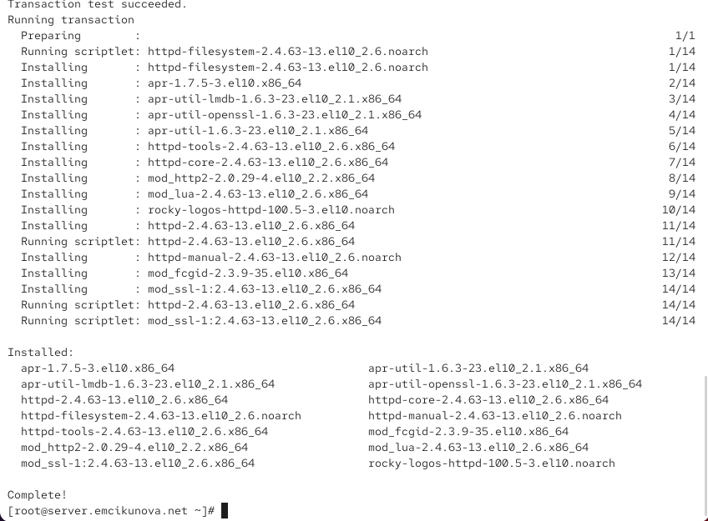
Рисунок 1: Установка группы пакетов Basic Web Server
После установки просматриваю содержимое основных каталогов конфигурации Apache командами ls /etc/httpd/conf и ls /etc/httpd/conf.d (см. рис. Рисунок 2).
В каталоге /etc/httpd/conf находятся основной конфигурационный файл httpd.conf и файл magic. Файл httpd.conf содержит глобальные настройки веб-сервера: параметры прослушиваемых портов, подключение модулей, расположение каталогов с веб-контентом, правила доступа, параметры журналирования и другие основные директивы. Файл magic используется модулем определения типов содержимого файлов.
Каталог /etc/httpd/conf.d предназначен для дополнительных конфигурационных файлов. В нём присутствуют autoindex.conf, fcgid.conf, manual.conf, ssl.conf, userdir.conf, welcome.conf и другие файлы. ssl.conf содержит настройки HTTPS, userdir.conf управляет доступом к пользовательским веб-каталогам, welcome.conf отвечает за стандартную тестовую страницу Apache при отсутствии пользовательского содержимого, а autoindex.conf содержит настройки отображения содержимого каталогов.
Для разрешения входящих HTTP-соединений добавляю службу http в конфигурацию межсетевого экрана. Команда firewall-cmd --add-service=http применяет разрешение к текущей конфигурации firewalld, а firewall-cmd --add-service=http --permanent сохраняет его после перезагрузки системы. В обоих случаях получено сообщение success.
После настройки межсетевого экрана разрешаю автоматический запуск Apache командой systemctl enable httpd. В результате создаётся символическая ссылка для запуска httpd.service при переходе системы в целевой режим multi-user.target. Затем запускаю веб-сервер командой systemctl start httpd.
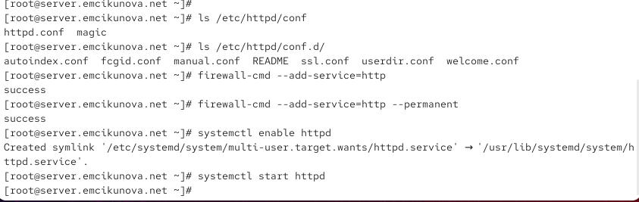
Рисунок 2: Просмотр конфигурационных файлов, настройка firewalld и запуск Apache
Для проверки базовой конфигурации запускаю виртуальную машину client и в веб-браузере обращаюсь к серверу по адресу http://192.168.1.1 (см. рис. Рисунок 3).
В браузере отображается стандартная страница HTTP Server Test Page для Rocky Linux. Её появление подтверждает, что служба httpd успешно запущена, принимает соединения на TCP-порту 80 и доступна с клиентской виртуальной машины через внутреннюю сеть. Кроме того, прохождение запроса подтверждает корректность правила firewalld, разрешающего службу http.
Браузер отображает пометку Not Secure, поскольку соединение на данном этапе выполняется по обычному протоколу HTTP и не защищено TLS.
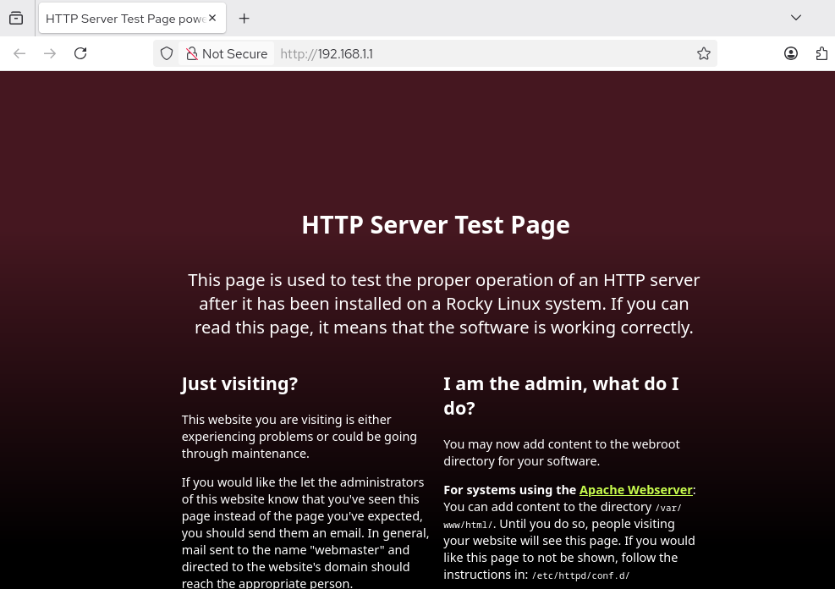
Рисунок 3: Проверка доступности HTTP-сервера с виртуальной машины client
На виртуальной машине server анализирую журналы работы Apache. Для просмотра диагностических сообщений использую команду tail -f /var/log/httpd/error_log, а для наблюдения за запросами клиентов — tail -f /var/log/httpd/access_log (см. рис. Рисунок 4).
В журнале ошибок присутствуют сообщения о включении механизма suEXEC, политике SELinux и запуске Apache. Строка Apache/2.4.63 (Rocky Linux) ... configured -- resuming normal operations свидетельствует о том, что сервер успешно прочитал конфигурацию и перешёл к штатной работе. В журнале также отображается команда запуска /usr/sbin/httpd -D FOREGROUND.
В access_log фиксируются обращения от узла 192.168.1.30, который является клиентом внутренней сети. В журнале присутствуют запросы GET к корневому ресурсу / и вспомогательным файлам тестовой страницы. Для части ресурсов сервер возвращает код 200, означающий успешную обработку запроса. Начальный запрос к / также фиксируется с кодом 403, поскольку стандартная конфигурация Rocky Linux при пустом каталоге /var/www/html использует механизм тестовой страницы вместо обычного списка содержимого каталога. Запрос к favicon.ico завершается кодом 404, поскольку данный файл отсутствует. Это не препятствует работе основного веб-сайта.
По строкам журнала также видно, что клиент использует браузер Firefox. Следовательно, запрос из браузера виртуальной машины client действительно поступает на Apache и обрабатывается сервером.
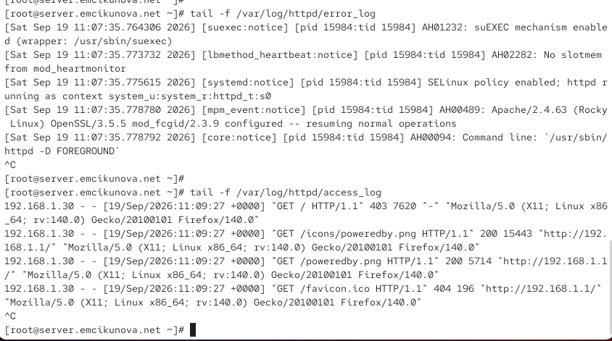
Рисунок 4: Анализ журналов error_log и access_log HTTP-сервера
Для настройки виртуального хостинга необходимо обеспечить разрешение доменных имён server.emcikunova.net и www.emcikunova.net. Перед изменением файлов DNS-зон останавливаю службу BIND командой systemctl stop named.
В файл прямой зоны /var/named/master/fz/emcikunova.net добавляю ресурсную запись www A 192.168.1.1 (см. рис. Рисунок 5). В зоне уже присутствует запись server A 192.168.1.1, поэтому оба DNS-имени будут разрешаться в один IP-адрес веб-сервера.
Запись типа A устанавливает соответствие между именем узла и его IPv4-адресом. В результате запросы к server.emcikunova.net и www.emcikunova.net будут направляться на внутренний интерфейс виртуальной машины server с адресом 192.168.1.1.
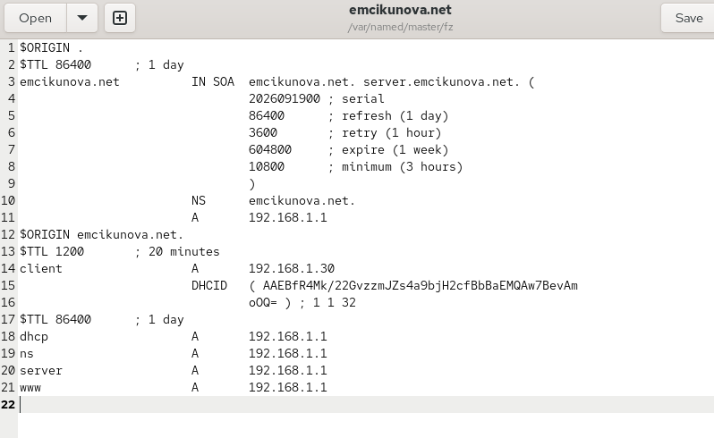
Рисунок 5: Добавление записи www в прямую DNS-зону emcikunova.net
Далее редактирую файл обратной зоны /var/named/master/rz/192.168.1 и добавляю для адреса 192.168.1.1 PTR-запись www.emcikunova.net. (см. рис. Рисунок 6).
PTR-записи выполняют обратное преобразование IP-адреса в DNS-имя. В зоне уже присутствуют имена server.emcikunova.net, ns.emcikunova.net и dhcp.emcikunova.net, связанные с адресом сервера. Добавление www.emcikunova.net. обеспечивает наличие обратной DNS-записи и для имени виртуального веб-сервера.
После внесения изменений удаляю журнальные файлы динамического обновления DNS-зон, если они существуют, и снова запускаю DNS-сервер командой systemctl start named.
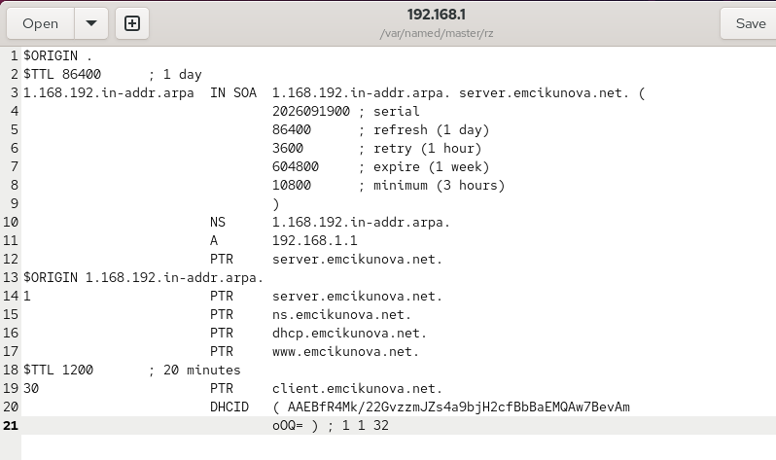
Рисунок 6: Добавление PTR-записи www.emcikunova.net в обратную DNS-зону
Для виртуального веб-сервера server.emcikunova.net в каталоге /etc/httpd/conf.d создаю конфигурационный файл server.emcikunova.net.conf (см. рис. Рисунок 7).
В директиве <VirtualHost *:80> указываю, что виртуальный хост должен принимать HTTP-соединения на порту 80 на всех доступных адресах сервера. Параметр ServerAdmin webmaster@emcikunova.net определяет адрес администратора веб-сайта.
В DocumentRoot задаю каталог /var/www/html/server.emcikunova.net, содержимое которого Apache будет возвращать пользователю при обращении к данному виртуальному хосту. Директива ServerName server.emcikunova.net задаёт DNS-имя, по которому Apache выбирает эту конфигурацию на основании HTTP-заголовка Host.
Для виртуального хоста также создаются отдельные журналы. Ошибки записываются в logs/server.emcikunova.net-error_log, а обращения клиентов — в logs/server.emcikunova.net-access_log. Путь logs в конфигурации Apache соответствует системному каталогу журналов веб-сервера.
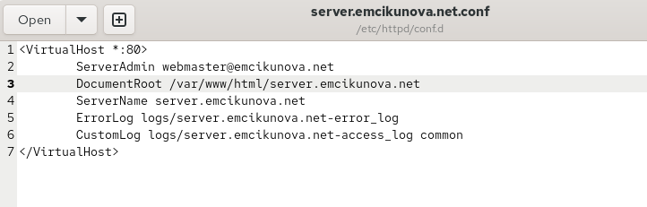
Рисунок 7: Конфигурация виртуального хоста server.emcikunova.net
Аналогично создаю файл /etc/httpd/conf.d/www.emcikunova.net.conf для второго виртуального хоста (см. рис. Рисунок 8).
Для него задаю ServerName www.emcikunova.net, а корневым каталогом веб-сайта назначаю /var/www/html/www.emcikunova.net. Отдельные файлы www.emcikunova.net-error_log и www.emcikunova.net-access_log позволяют независимо анализировать ошибки и обращения к этому веб-сайту.
Оба виртуальных хоста используют один IP-адрес 192.168.1.1 и один TCP-порт 80. Выбор нужного сайта выполняется Apache по имени, которое клиент передаёт в HTTP-заголовке Host. Это позволяет размещать несколько сайтов на одном сетевом интерфейсе.
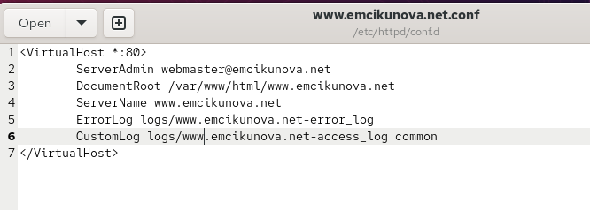
Рисунок 8: Конфигурация виртуального хоста www.emcikunova.net
В каталоге /var/www/html создаю подкаталог server.emcikunova.net, предназначенный для содержимого первого виртуального хоста. В нём создаю файл index.html со строкой Welcome to the server.emcikunova.net server. (см. рис. Рисунок 9).
Файл index.html является индексной страницей веб-сервера и автоматически возвращается Apache при обращении клиента к корневому URL виртуального хоста.
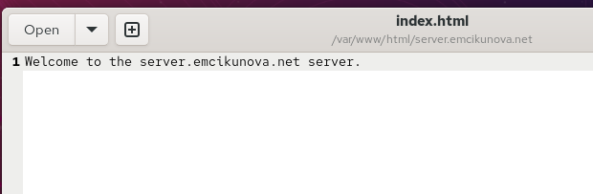
Рисунок 9: Тестовая страница виртуального хоста server.emcikunova.net
Для второго виртуального хоста создаю каталог /var/www/html/www.emcikunova.net и файл index.html. В него помещаю строку Welcome to the www.emcikunova.net server. (см. рис. Рисунок 10).
Различное содержимое индексных страниц позволяет при последующей проверке однозначно определить, какой виртуальный хост был выбран Apache при обработке запроса.
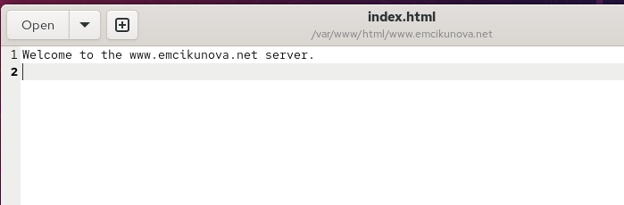
Рисунок 10: Тестовая страница виртуального хоста www.emcikunova.net
После создания каталогов и веб-страниц назначаю владельцем дерева /var/www системного пользователя и группу Apache командой chown -R apache:apache /var/www/ (см. рис. Рисунок 11). Это обеспечивает веб-серверу необходимые права для работы с размещённым содержимым.
Далее восстанавливаю корректные контексты SELinux командами restorecon -vR /etc, restorecon -vR /var/named и restorecon -vR /var/www. Команда restorecon назначает объектам контексты безопасности в соответствии с системной политикой SELinux. На экране видно, что для отдельных файлов действительно выполняется изменение меток.
После корректировки прав и контекстов перезапускаю Apache командой systemctl restart httpd. Команда завершается без сообщения об ошибке, следовательно, созданные конфигурационные файлы виртуальных хостов принимаются веб-сервером.
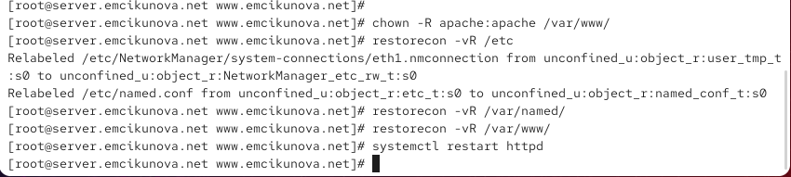
Рисунок 11: Настройка прав, восстановление контекстов SELinux и перезапуск Apache
На виртуальной машине client проверяю первый виртуальный хост, введя в браузере адрес http://server.emcikunova.net (см. рис. Рисунок 12).
DNS-сервер разрешает имя server.emcikunova.net в адрес 192.168.1.1, после чего HTTP-запрос поступает на Apache. В ответ отображается содержимое созданного ранее файла /var/www/html/server.emcikunova.net/index.html: Welcome to the server.emcikunova.net server.
Это подтверждает совместную корректную работу DNS-разрешения имён и механизма виртуальных хостов Apache.
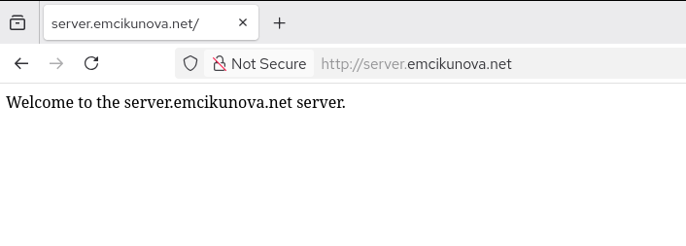
Рисунок 12: Проверка виртуального хоста server.emcikunova.net с машины client
Затем в браузере виртуальной машины client открываю адрес http://www.emcikunova.net (см. рис. Рисунок 13).
Веб-сервер возвращает строку Welcome to the www.emcikunova.net server., расположенную в /var/www/html/www.emcikunova.net/index.html. Несмотря на использование того же IP-адреса и порта, Apache выбирает другой DocumentRoot на основании имени www.emcikunova.net.
Успешное отображение обеих тестовых страниц подтверждает корректность настройки виртуального хостинга. Пометка Not Secure связана с использованием HTTP без TLS и не является ошибкой конфигурации.
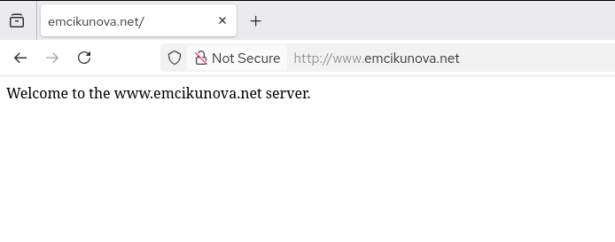
Рисунок 13: Проверка виртуального хоста www.emcikunova.net с машины client
Для сохранения выполненной конфигурации в проекте Vagrant перехожу в каталог /vagrant/provision/server/ и создаю структуру каталогов для HTTP-сервера (см. рис. Рисунок 14).
Командами mkdir -p /vagrant/provision/server/http/etc/httpd/conf.d и mkdir -p /vagrant/provision/server/http/var/www/html создаю каталоги, повторяющие расположение конфигурации и содержимого веб-сервера внутри виртуальной машины.
После этого копирую файлы из /etc/httpd/conf.d/ в /vagrant/provision/server/http/etc/httpd/conf.d/, а содержимое /var/www/html/ — в /vagrant/provision/server/http/var/www/html/. Благодаря этому конфигурации виртуальных хостов и тестовые страницы становятся частью проекта и могут быть автоматически восстановлены при повторном развёртывании виртуальной машины.
Также перехожу в /vagrant/provision/server/dns/ и копирую содержимое /var/named/ в /vagrant/provision/server/dns/var/named/, сохраняя изменённые прямую и обратную DNS-зоны.
Во время копирования DNS-файлов появляются сообщения cannot create symbolic link ...: Protocol error для нескольких стандартных символических ссылок BIND. Они связаны с особенностями общей директории Vagrant, в которой создание символических ссылок может быть ограничено. Основные файлы зон, включая изменённые emcikunova.net и 192.168.1, при этом копируются. Для полной воспроизводимости DNS-конфигурации наличие файлов, на которые указывают не созданные ссылки, следует контролировать отдельно.
В завершение создаю файл /vagrant/provision/server/http.sh, предназначенный для автоматизации установки и настройки HTTP-сервера.
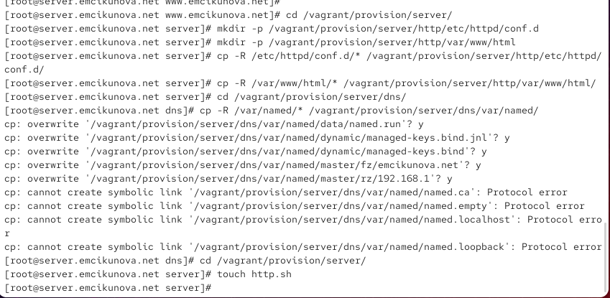
Рисунок 14: Сохранение конфигурации HTTP и DNS в структуре provision
В созданный файл http.sh помещаю provisioning-скрипт, повторяющий основные действия, выполненные вручную (см. рис. Рисунок 15).
Скрипт начинается с #!/bin/bash, после чего выводит информационные сообщения о текущих этапах настройки. Командой dnf -y groupinstall "Basic Web Server" автоматически устанавливается HTTP-сервер и необходимые пакеты.
Затем командами cp -R сохранённые в проекте конфигурационные файлы Apache и содержимое веб-каталогов копируются обратно в /etc/httpd и /var/www. Команда chown -R apache:apache /var/www устанавливает необходимого владельца веб-контента, а restorecon -vR /etc и restorecon -vR /var/www восстанавливают контексты SELinux.
После этого скрипт разрешает HTTP в firewalld как для текущего сеанса, так и постоянно командами firewall-cmd --add-service=http и firewall-cmd --add-service=http --permanent.
На последнем этапе systemctl enable httpd включает автоматический запуск Apache, а systemctl start httpd запускает службу. Файлу http.sh назначаю право на выполнение командой chmod +x http.sh.
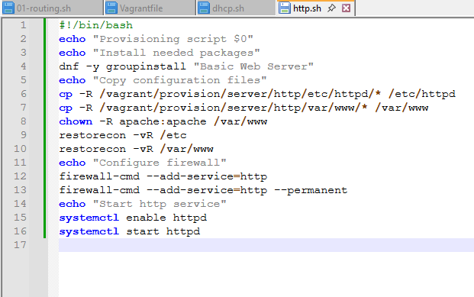
Рисунок 15: Provisioning-скрипт http.sh для автоматической настройки HTTP-сервера

3. Вывод
В результате работы на виртуальной машине server установлен и настроен HTTP-сервер Apache. Для него разрешён HTTP-трафик в firewalld, включён автоматический запуск и проверена доступность с виртуальной машины client.
Настроены два виртуальных хоста: server.emcikunova.net и www.emcikunova.net. Для каждого создан отдельный каталог с веб-контентом и настроены собственные журналы. Работа виртуальных хостов успешно проверена через браузер.
Конфигурация HTTP-сервера сохранена в каталоге provision, а действия по установке и настройке записаны в скрипте http.sh, который подключён в Vagrantfile.

4. Контрольные вопросы
1. Через какой порт по умолчанию работает Apache?
Apache по протоколу HTTP по умолчанию работает через TCP-порт 80. Для HTTPS обычно используется порт 443.
2. Под каким пользователем запускается Apache и к какой группе относится этот пользователь?
Рабочие процессы Apache в Rocky Linux запускаются от имени пользователя apache, который входит в группу apache.
3. Где располагаются лог-файлы веб-сервера? Что можно по ним отслеживать?
Основные журналы Apache располагаются в каталоге:
/var/log/httpd/
Файл access_log содержит сведения о запросах клиентов, а error_log — сообщения об ошибках и работе веб-сервера.
4. Где по умолчанию содержится контент веб-серверов?
По умолчанию веб-контент Apache располагается в каталоге:
/var/www/html/
Для виртуальных хостов можно назначать отдельные каталоги с помощью директивы DocumentRoot.
5. Каким образом реализуется виртуальный хостинг? Что он даёт?
Виртуальный хостинг в Apache реализуется с помощью блоков <VirtualHost>. Для каждого сайта задаются ServerName, DocumentRoot и другие параметры.
Это позволяет размещать несколько сайтов на одном сервере и одном IP-адресе. Apache выбирает нужный сайт по доменному имени, переданному клиентом в HTTP-запросе.

